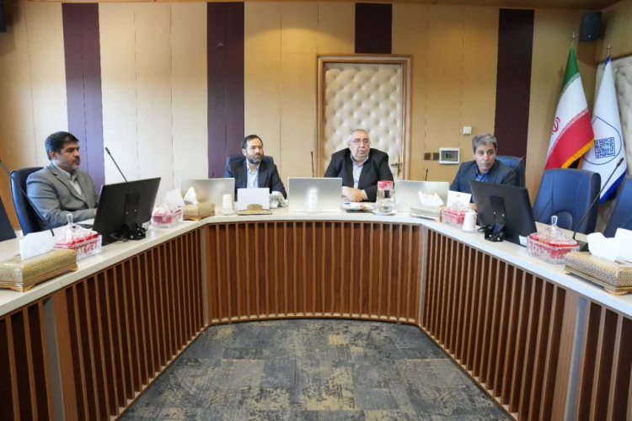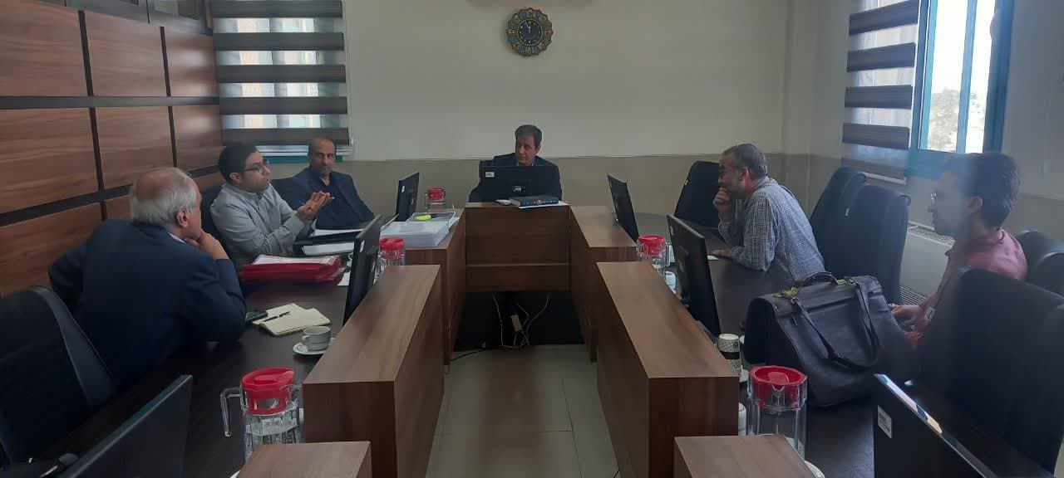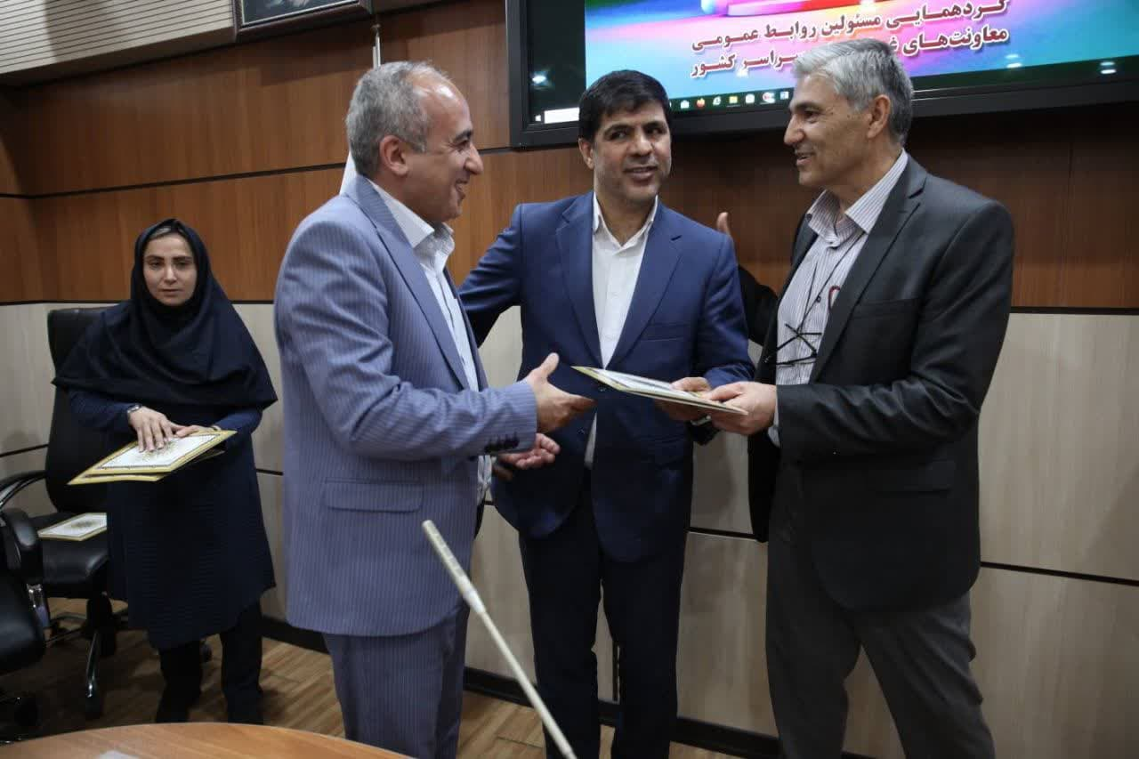

**20 /02/1403**

نشست معاون وزیر و رئیس سازمان غذا و دارو با نمایندگان و انجمن های داروسازان استان

**پنج شنبه بیستم اردیبهشت ماه، جلسه ای با حضور دکتر سید حیدر محمدی معاون وزیر و رئیس سازمان غذا و دارو، مدیر کل داروی سازمان غذا و دارو، رییس و معاون غذا و داروی دانشگاه، جعی از اعضای هیئت مدیره انجمن داروسازان استان نمایندگان داروسازان عضو سازمان نظام پزشکی استان برگزار شد.**

**در این نشست مسائل وچالش های جامعه داروسازان، مطالبات داروسازان از سازمان های بیمه گر و دغدغه آنها در خصوص سکوهای اینترنتی توزیع و عرضه دارو و نیز ارتقای ارائه خدمات دارویی بهینه به آحاد جامعه مطرح و پیشنهاداتی ارائه شد.**

**سومین جلسه کمیسیون ماده ۲۰ امور داروخانه ها و توزیع در سال۱۴۰۳با حضور دکتر اعتباری معاون غذا و دارو، و اعضای محترم کمیسیون ماده ۲۰ در دفتر معاونت مورخه 29/۰۲/1403 برگزار شد.**

**در این جلسه تعداد ۳۰ پرونده شامل : بررسی صلاحیت فنی، تخلف داروخانه ها، بررسی فعالیت مقام مسئول فنی داروخانه، بررسی جانشین موسس، تخلف شرکت و صدور مجوز تاسیس داروخانه و... ) بررسی و در این خصوص بحث و تبادل نظر شد.**

**29/02/1403**

گردهمایی مسئولین روابط عمومی معاونت های غذا ودارو سراسر کشور

**سومین جلسه کمیسیون ماده ۲۰ در سال ۱۴۰۳**

**همزمان با روز ارتباطات و روابط عمومی همایشی با این موضوع در تاریخ ۲۶ اردیبهشت ماه ۱۴۰۳ با حضور آقای دکتر سیدحیدر محمدی معاون محترم وزیر و رئیس سازمان غذا و دارو و خانم دکتر میرزازاده معاون محترم توسعه و مدیریت منابع سازمان و آقای مهندس هاشمی، مشاور رئیس و سرپرست روابط عمومی سازمان با تمرکز بر اهمیت و حساسیت و جایگاه روابط عمومی و اطلاع رسانی در مناسبات انسانی، سازمانی و اجتماعی در دنیای امروز، در محل سالن ابن سینا آزمایشگاه مرجع سازمان غذا و دارو در تهران برگزار شد.**

**در این نشست صمیمانه بین مسئولین سازمان و کارشناسان روابط عمومی معاونت های غذا و دارو سراسر کشور در خصوص اهمیت و جایگاه روابط عمومی و رسانه و همچنین چالش ها و مشکلات کارشناسان و راهکارها بحث و تبادل نظر صورت گرفت.**

**همچنین از کارشناس مسئول روابط عمومی معاونت غذا و دارو دانشگاه علوم پزشکی اصفهان قدردانی شد .**

**26/02/1403**

**اردیبهشت ماه 1403**

**2**

**1**

**ماهنامه رسانه معاونت غذا و دارو**

**دانشگاه علوم پزشکی اصفهان**

**در روز چهارشنبه ۱۹ اردیبهشت ماه به همت مدیریت تجهیزات پزشکی دانشگاه نشست هم اندیشی تولیدکنندگان تجهیزات پزشکی استان در محل تالار شهید بهشتی دانشگاه برگزار گردید.**

**در این نشست که مدیر کل تجهیزات پزشکی کشور  دکتر شاهمرادی، معاون فنی اداره کل تجهیزات پزشکی  دکتر عامری و رئیس اداره تجهیزات مصرفی اداره کل تجهیزات پزشکی مهندس الله‌ بخشی در آن حضور داشتند مسائل و چالشهای حوزه تولید تجهیزات پزشکی استان مطرح و راهکارهای مربوطه تبیین و تصمیمات لازم اتخاذ شد.**

**برگزاری جلسه هم اندیشی حوزه تولیدکنندگان تجهیزات پزشکی استان اصفهان**

مديركل اداره تجهیزات و ملزومات پزشکی سازمان غذا و دارو از نخستين دستگاه ليزر دندانپزشكي ايراني رونمايي كرد.

به گزارش ایفدانا؛ دكتر سعید رضا شاهمرادي در حاشيه نشست توليد گنندگان تجهيزات پزشكي استان اصفهان ضمن بازديد از یک مجموعه دانش بنيان طي مراسمي از نيتا (NITA) رونمايي كردند.

مديركل تجهیزات و ملزومات پزشکی سازمان غذا و دارو با اشاره به اينكه اين شركت در سطح شركت هاي بين المللي است افزود : تمامي محصولات توليدي اين شركت داراي استاندارد CE اروپا و كيفيت قابل رقابت با نمونه هاي مشابه خارجي است و اين باعث افتخار کشور است.

وی همچنین درباره نيتا گفت : اين محصول در دو مدل ۲ طول موج و سه طول موج طراحي و توليد شده و كاربرد اصلي آن در جراحي هاي دهان و دندان، بيماري هاي لثه،‌ريشه دندان، پروتز دنداني و ايمپلنت هاي دندان و حتي سفيد كردن دندان مورد استفاده قرار مي گيرد.

وي در ادامه افزود: مدل سه طول موج ليزر دندانپزشكي براي نخستين بار دركشور توسط اين شركت با دانش متخصصان ايراني توليد شده و در مرحله انجام تست هاي استاندارد و باليني مي باشد و كاملا قابل رقابت با نمونه هاي مشابه خارجي است.

دکتر شاهمرادی در ادامه تصريح كرد، در حال حاضر نمونه هاي خارجي اين محصول با قيمت هايي در حدود ۷۰۰ ميليون در بازار ارائه مي شود در صورتي كه اين محصول با قيمتي بسياركمتر قابل ارائه به بازار است و از پشتيباني و خدمات پس از فروش بسيار كامل و گسترده اي نيز برخوردار است.

**ماهنامه رسانه معاونت غذا و دارو**

**دانشگاه علوم پزشکی اصفهان**

**4**

**3**

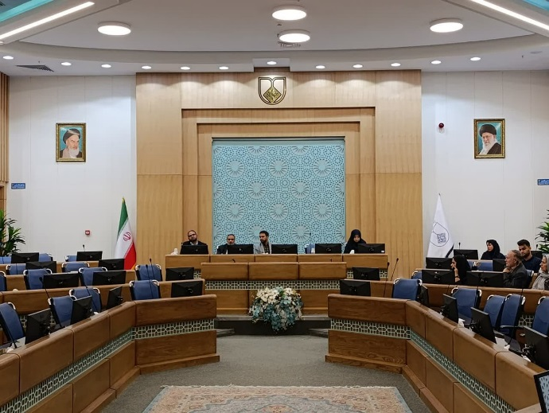

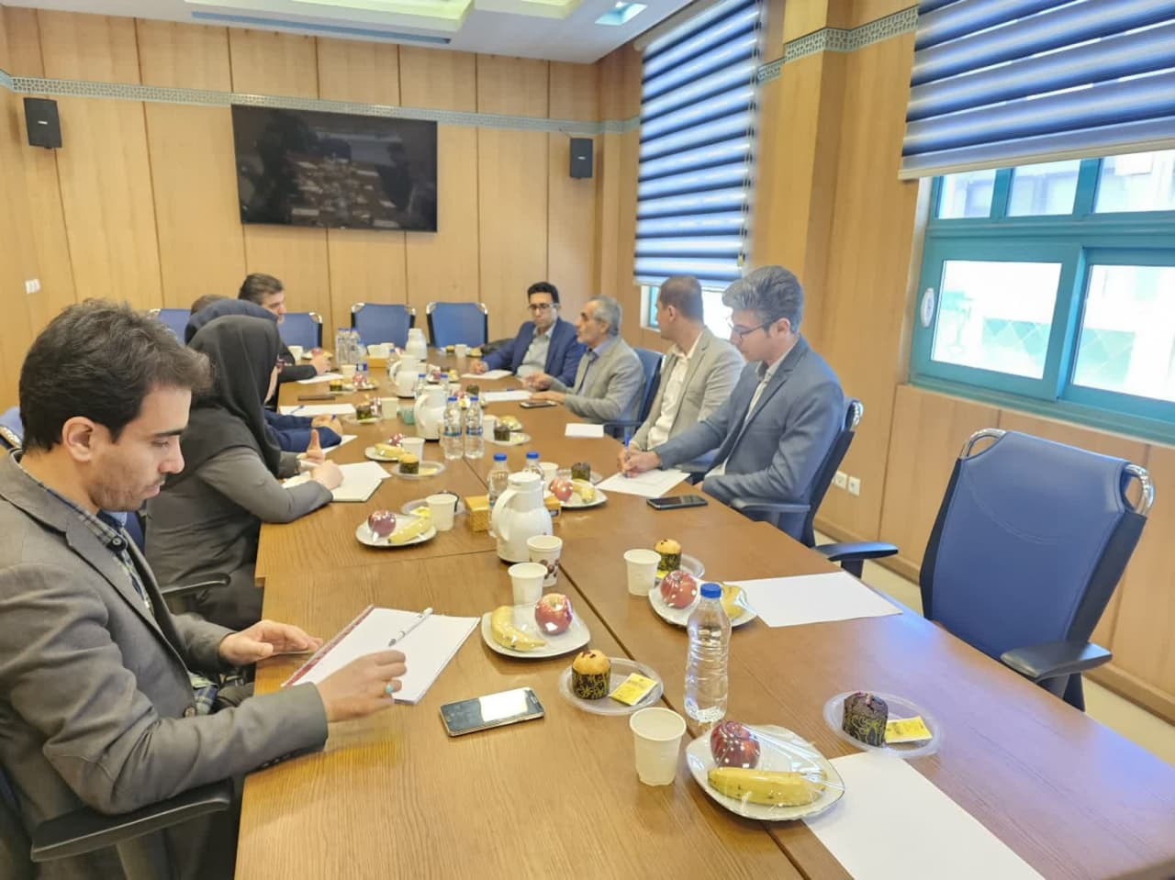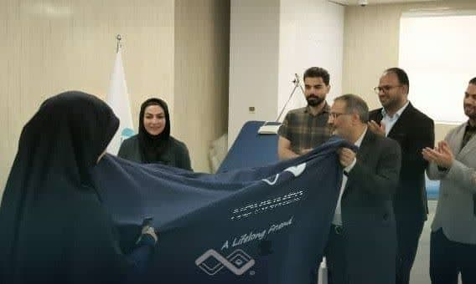

**برگزاری جلسه هم اندیشی حوزه تامین و توزیع سمعک در تاریخ 20 اردیبهشت ماه 1403**

**جلسه تخصصی حوزه تامین و توزیع سمعک با حضور رییس اداره نظارت و بازرسی فنی اداره کل، رییس اداره تامین، توزیع و مصرف اداره کل، عضو هیات مدیره انجمن شنوایی شناسان، مدیریت تجهیزات پزشکی دانشگاه و کارشناسان ادارات تامین و نظارت تجهیزات پزشکی، در روز پنجشنبه ۲۰ اردیبهشت ماه سال 1403 به همت مدیریت تجهیزات پزشکی دانشگاه در محل تالار شهید بهشتی دانشگاه برگزار گردید.**

**در این نشست مسائل و چالشهای حوزه تامین و توزیع سمعک توسط نماینده نجمن شنوایی شناسان مطرح و برنامه ها و راهکارهای مربوطه توسط مدیران ارشد اداره کل تجهیزات پزشکی و مدیریت تجهیزات پزشکی دانشگاه تبیین گردید و تصمیمات لازم اتخاذ شد.**

**19 /02/1403**

**20/02/1403**

**رونمايي از نخستين دستگاه ليزر 3 طول موج لیزر دندانپزشكي ايراني**

**20 /02/1403**

دکتر سیدحیدر محمدی در دومین همایش ملی تجویز و مصرف منطقی دارو که در اصفهان برگزار شد، با تاکید بر اهمیت بحث تجویز و مصرف منطقی دارو، گفت: معتقدیم علیرغم همه تلاش های صورت گرفته، هنوز مصرف و تجویز دارو در کشور منطقی نشده و این موضوع دلایل متعددی دارد

وی ادامه داد: طبق اعلام سازمان بهداشت جهانی، تقریبا حدود نیمی از داروها دارای تجویز و مصرف نامناسب هستند. در عین حال نیمی از بیماران نیز در مصرف صحیح داروها کوتاهی می‌کنند؛ این در حالیست که استفاده نامناسب از داروها می‌تواند منجر به هدر رفت منابع شود.

وی با اشاره به چالش‌های اصلی تجویز و مصرف منطقی دارو در کشور تصریح کرد: سازمان غذا و دارو در این زمینه کمیته کشوری تجویز و مصرف منطقی دارو را تشکیل داده است و دستورالعمل‌های مربوطه نیز در این راستا تدوین شده است.

وی همچنین به اقدامات مرتبط با تامین پایدار دارو و آموزش‌های صورت گرفته در راستای تجویز و مصرف منطقی دارو در دانشگاه‌ها اشاره کرد و افزود: کمیته کشوری تجویز و مصرف منطقی دارو از سال ۱۳۷۹ در کشور تشکیل شده است و هدف تشکیل این کمیته ارتقای سطح خدمات در حوزه دارو و ارایه الگوی صحیح مصرف داروها بوده است.

او با بیا اینکه موضوع مصرف منطقی همیشه به معنای کم کردن مصرف نیست، بلکه در برخی موارد داروهایی که باید مصرف شود نیز به صورت صحیح مصرف نمی‌شوند.

وی در بخش پایانی صحبت هایش گفت: تامین دارو به سختی در کشور انجام می‌شود و تامین نقدینگی، تامین مواد اولیه و جابجایی ارز نیز لذا  امیدواریم با مجموعه اقدامات انجام گرفته، تجویز و مصرف دارو در کشور مدیریت شود.

**ماهنامه رسانه معاونت غذا و دارو**

**دانشگاه علوم پزشکی اصفهان**

**بیستم اردیبهشت ماه، همایش ملی تجویز و مصرف منطقی دارو با حضور معاون وزیر و رییس سازمان غذا و دارو کشور، رئیس شورای عالی نظام پزشکی کشور، رئیس و معاونین دانشگاه، معاونین غذا و داروی دانشگاههای علوم پزشکی سراسر کشور و جمعی از پزشکان و داروسازان کشور در مرکز همایش های علمی دانشگاه علوم پزشکی اصفهان برگزارشد.**

**در این همایش معاون وزیر و رییس سازمان غذا و دارو طی سخنانی ضمن اشاره به چالش های اصلی تجویز و مصرف منطقی دارو د در ایران بر لزوم منطقی سازی مصرف دارو و ارتقای فرهنگ مصرف آن در جامعه تاکید کرد و یکی از موضوعات حائز اهمیت در نظام سلامت را  تجویز و مصرف منطقی دارو عنوان نمود که بایستی که از جهات مختلف مورد توجه و ارزیابی قرار بگیرد.**

**شایان ذکر است دومین همایش ملی تجویز و مصرف منطقی دارو  بر اساس چهار محور : مطالعات مربوط به ارزیابی مصرف دارو (DUE)، نقش سیاست گذاری های ملی در تجویز و مصرف منطقی دارو، نقش انفورماتیک پزشکی در تجویز و مصرف منطقی دارو در اصفهان برگزار شد.**

**گفتنی است  143 مقاله به دبیرخانه این همایش ارسال گردید که تعداد 62 مقاله پذیرفته شد و 41 درصد از این مقالات نیز در محور نقش سیاست گذاری های ملی در تجویز و مصرف منطقی دارو قرار می گیرند.**

**در حاشیه این مراسم نیز از کتاب راهنمای بالینی درمان بیماری های شایع با تاکید بر نکات دارویی توسط مسئولین رونمایی شد.**

**6**

**5**

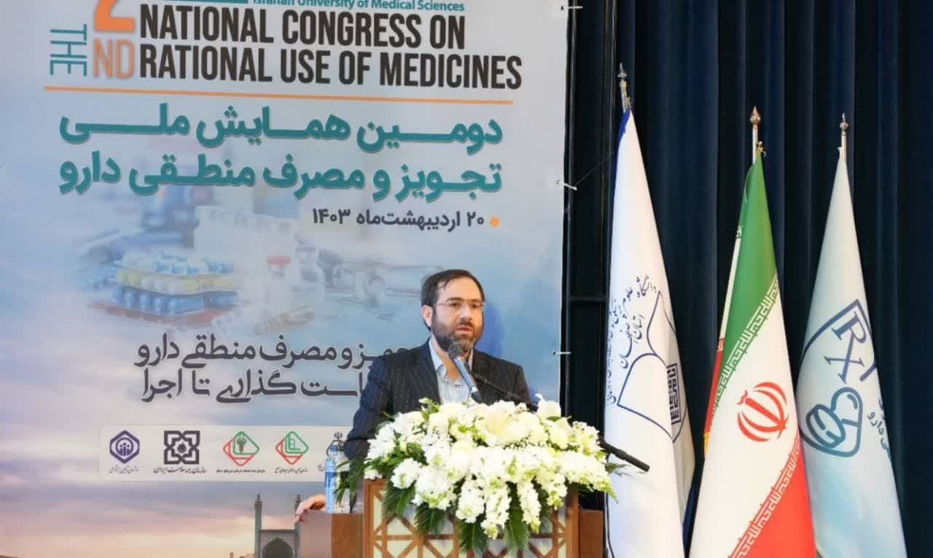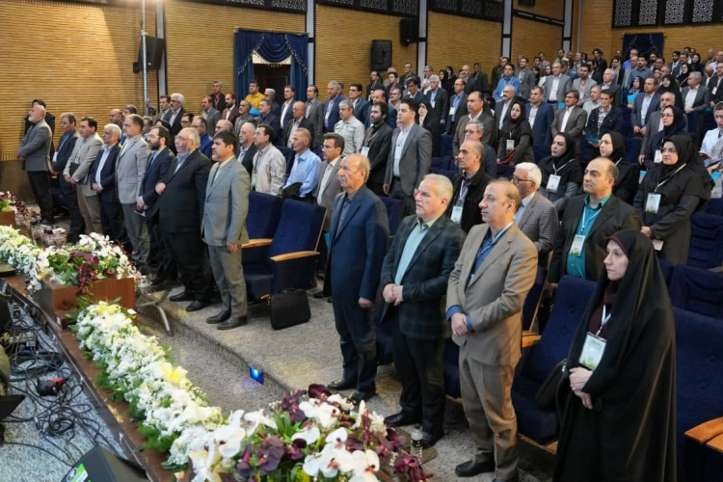

**معاون وزیر و رییس سازمان غذا و دارو: مشروط بر پوشش صحیح بیمه ای؛ قیمت داروها در ایران بالا نیست**

**20/02/1403**

دومین همایش ملی تجویز و مصرف منطقی دارو به میزبانی دانشگاه علوم پزشکی اصفهان برگزار شد

**20/02/1403**

به گزارش ایفدانا، در حاشیه دومین همایش ملی تجویز و مصرف منطقی دارو  و به انتخاب هیئت داوران کمیته های برتر تجویز و مصرف منطقی دارو انتخاب و به رسم یادبود به ایشان لوح تقدیر اهدا و از زحمات ایشان تقدیر گردید.که به شرح ذیل می باشند:  
۱_ کمیته تجویز و مصرف منطقی دارو  دانشگاه علوم پزشکی تهران در سطح یک

۲_ کمیته تجویز و مصرف منطقی دارو  دانشگاه علوم پزشکی اصفهان دانشگاه در سطح یک

۳_ کمیته تجویز و مصرف منطقی دارو دانشگاه  علوم پزشکی گلستان درسطح دو

۴_ کمیته تجویز و مصرف منطقی دارو دانشگاه علوم پزشکی رفسنجان سطح سه

۵_ کمیته تجویز و مصرف منطقی دارو دانشگاه علوم پزشکی  بم درسطح چهار

همچنین بنا براین گزارش اسامی برگزیدگان نهایی نویسندگان مقاله و ارائه پوستر مقالات  در  دومین همایش ملی تجویز و مصرف منطقی دارو به شرح ذیل می باشد .  
۱_ مریم تقی زاده داروساز بالینی دانشگاه علوم پزشکی تهران با موضوع بررسی مصرف آنتی بیوتیک های در ایران براساس دو داده ملی در طی سال های ۱۳۹۳ الی ۱۳۹۸   
۲_ حامد سلامی  دانشجو داروسازی علوم پزشکی تهران با موضوع اصلاح الگوی تجویز لینزولید با توجه به تداخلات، عوارض جانبی و اندیکاسیون مصرف در مرکز قلب شهید چمران اصفهان  
۳_الهام پورحیدر عضو هیئت علمی علوم پزشکی ایران با موضوع تاثیر استفاده از فرم تهیه شده تجویز بر مصرف بهینه آلبومین مطالعه گذشته نگر

همچنین با توجه به محورهای  همایش  و نظریه داوران محترم از دو  تجربه برتر  از بین تجربه های ارسالی به دبیر خانه همایش به شرح ذیل تقدیر بعمل آمد.

۱ _ تجربه برتر از دانشگاه علوم پزشکی اردبیل با ارائه  دکتر اکرم السادات سعید مهدوی با دکترای مدیریت و ارائه  موضوع  نقش کارگروه تخصصی اقتصاد دارو در مدیریت مصرف IVIG در بیمارستان آموزشی درمانی علوی اردبیل مورد تشویق و تقدیر هیئت داوران و معاون سازمان غذا و دارو قرار گرفت.

۲_ ثبت تجربه مدیریت هوشمند بیمارستانی (HIM) در مصرف منطقی دارو ارائه شده از سوی دانشگاه علوم پزشکی شهیدبهشتی بعنوان تجربه موفق معاونت ها برگزیده شد و لوح تقدیر و تندیس از طرف سازمان غذا و دارو به دکتر جمشید سلام زاده اهدا شد.

**ماهنامه رسانه معاونت غذا و دارو**

**دانشگاه علوم پزشکی اصفهان**

**8**

**7**

نشست تخصصی حوزه تامین، توزیع، مصرف، نگهداشت و نظارت بر تجهیزات پزشکی مراکز درمانی با حضور دکتر شاهمرادی مدیر کل امور تجهیزات و ملزومات پزشکی، رییس اداره نظارت و بازرسی فنی اداره کل، رییس اداره تامین، توزیع و مصرف اداره کل، رییس اداره نگهداشت اداره کل و مشاورین سازمان غذا و دارو در حوزه سامانه های سلامت ورؤسا، مدیران و کارشناسان تجهیزات پزشکی مراکز درمانی دانشگاهی، خصوصی، خیریه و مراکز جراحی محدود، در روز پنجشنبه 20 اردیبهشت ماه به همت مدیریت تجهیزات پزشکی دانشگاه در محل تالار شهید بهشتی دانشگاه برگزار گردید.

در این نشست مسائل و چالشهای حوزه تأمین، نگهداشت، مصرف و نظارت تجهیزات و ملزومات پزشکی در مراکز درمانی و ستاد دانشگاه توسط کارشناسان ستادی و مدیران و کارشناسان مراکز درمانی مطرح و برنامه ها و راهکارهای مربوطه توسط مدیرکل محترم تجهیزات پزشکی و مدیران ارشد اداره کل تشریح و تصمیمات لازم در راستای ارتقاء کمی و کیفی این حوزه اتخاذ گردید.

 دانشگاه علوم پزشکی اصفهان به عنوان یکی از دانشگاههای قطب کشو، از جمله بزرگترین دانشگاههای کشور در زمینه تأمین و استفاده از تجهیزات و ملزومات پزشکی کشور شناخته می شود.

برگزاری نشست هم اندیشی حوزه تأمین، نگهداشت و مصرف تجهیزات پزشکی در مراکز درمانی

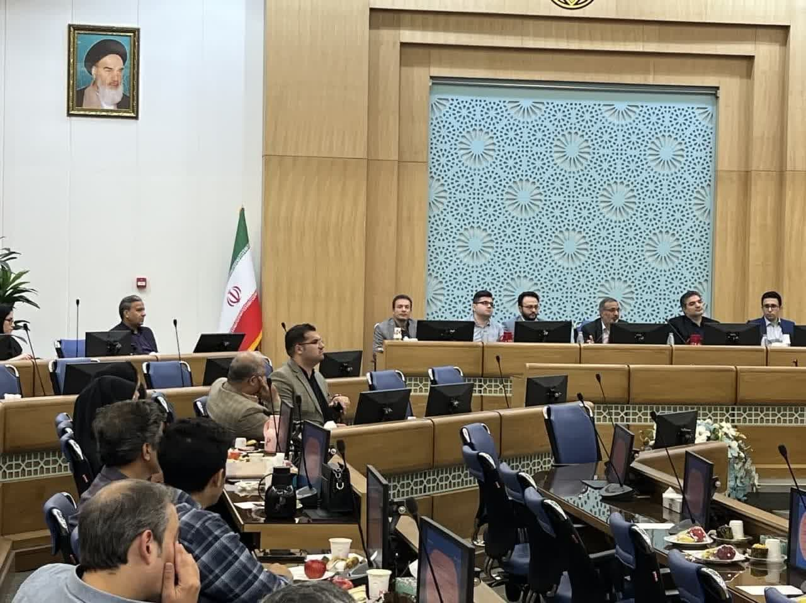

تقدیر رئیس سازمان غذا و دارو از برگزیدگان همایش تجویز و مصرف منطقی دارو

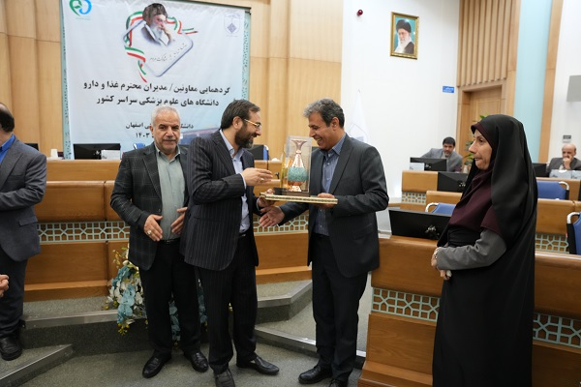

**20/ /02/1403**

**20/02/1403**

**در سفر مدیر کل امور تجهیزات و ملزومات پزشکی به اصفهان و با برنامه ریزی مدیریت تجهیزات پزشکی دانشگاه، نشستهای تخصصی در سه حوزه تولید، توزیع و مراکزدرمانی در روزهای 19 و 20 اردیبهشت ماه در سالن همایش های شهید بهشتی دانشگاه برگزارگردید.**

**در این جلسات دکتر شاهمرادی مدیر کل امور تجهیزات و ملزومات پزشکی همراه با هیات همراه اعم ازمعاونین و مدیران تخصصی هر حوزه علاوه بر پاسخگویی به سژالات و چالشهای تولید کنندگان و توزیع کنندگان تجهیزات پزشکی استان و مدیران و کارشناسان تجهیزات پزشکی مراکز درمانی تحت نظارت دانشگاه، به تبیین برنامه های آتی اداره کل تجهیزات پزشکی در حوزه پرداخت.**

**بازدید از خطوط تولید چند شرکت دانش بنیان در حوزه تجهیزات پزشکی و رونمایی از تولید آخرین محصولات استان از دیگربرنامه های وی در سفر به استان اصفهان در اردیبهشت ماه 1403 بود.**

**همچنین نشست تخصصی با رؤسای ادارات نظارت بر تأمین و نظارت و بازرسی اداره کل تجهیزات پزشکی با موضوع ساماندهی زنجیره توزیع سمعک در استان اصفهان به عنوان بخش دیگری از این سفر برنامه ریزی شده برگزار گردید.**

**با همت و برنامه ریزی مدیریت تجهیزات پزشکی دانشگاه و زیر ساختهای کلان استان، اصفهان با 190 شرکت تولید کننده قطب سوم تولید تجهیزات پزشکی کشور و با بیش از 300 توزیع کننده تجهیزات پزشکی به عنوان دومین قطب زنجیره توزیع تجهیزات پزشکی کشور شناخته می‌شود.**

**ماهنامه رسانه معاونت غذا و دارو**

**دانشگاه علوم پزشکی اصفهان**

تولید دستکش معاینه نیتریل برای اولین بار در استان اصفهان

**مدیر تجهیزات پزشکی دانشگاه علوم پزشکی اصفهان از صدور پروانه تولید دستکش معاینه نیتریل بدون پودر توسط یکی از شرکت‌های مستقر در استان اصفهان خبر داد؛ وی خاطر نشان کرد با عنایت به تفویض صدور پروانه ساخت تجهیزات پزشکی دارای کلاس خطر A و B  به دانشگاه‌های علوم پزشکی کشور و در راستای حمایت از تولید محصولات با کیفیت داخلی، پروانه ساخت وسیله پزشکی دستکش معاینه نیتریل برای یکی از شرکت‌های فناور در حوزه تولید تجهیزات پزشکی توسط دانشگاه علوم پزشکی اصفهان صادر گردید.**

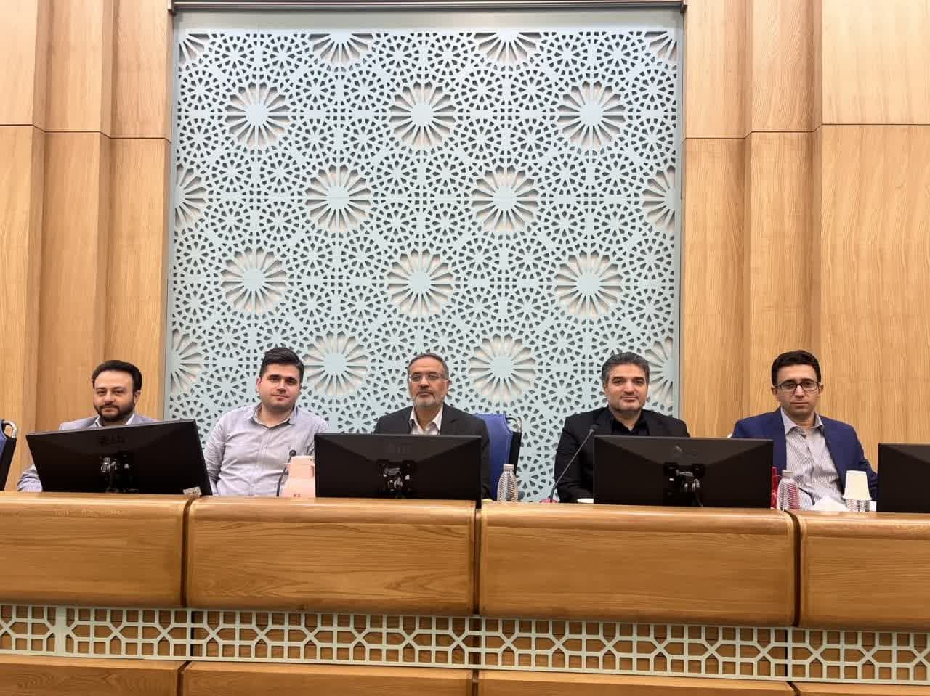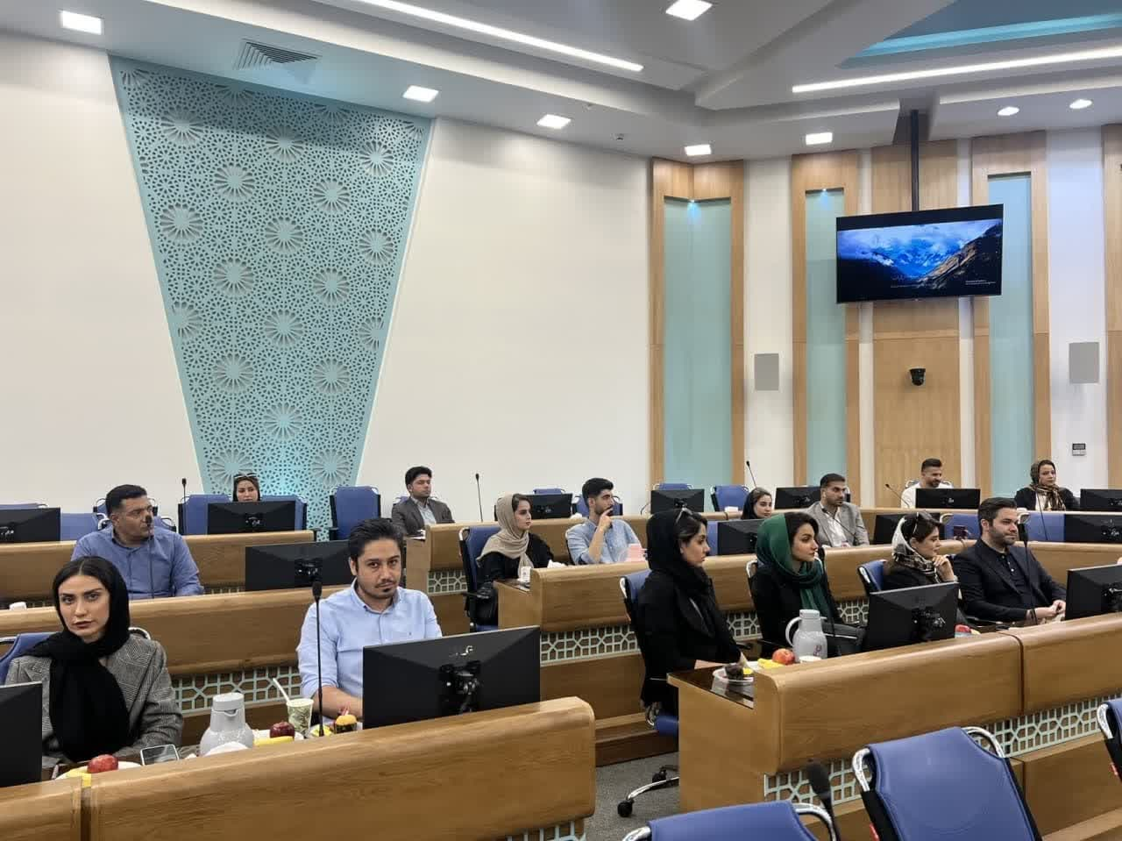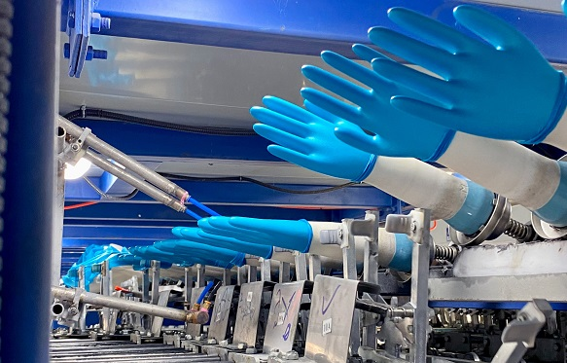

**20/02/1403**

سفر مدیر کل امور تجهیزات و ملزومات پزشکی به اصفهان

**20/02/1403**

**در حاشيه همايش معاونين غذا و دارو دانشگاهاهای علوم پزشکی سراسر  كشور در اصفهان در روز پنج شنبه ٢٠ ارديبهشت ماه ١٤٠٣ نشست توزيع كنندگان تجهيزات پزشكي با دكتر شاهمرادي مديركل محترم امور تجهيزات و ملزومات پزشكي برگزار گردید.**

**در این نشست که به همت مدیریت تجهیزات پزشکی دانشگاه و به منظور بحث و تبادل نظر در خصوص چالشهای حوزه توزیع تجهیزات پزشکی برگزار گردید، توزیع کنندگان تجهیزات پزشکی اصفهان چالشهای فعلی این حوزه را مطرح و رؤسای ادارات نظارت بر تأمین و نظارت و بازرسی اداره کل تجهیزات پزشکی و مشاوران سازمان غذا و دارو در زمینه سامانه های سلامت، ضمن پاسخگویی به سؤالات، به تبیین برنامه های آتی اداره کل تجهیزات پزشکی در زمینه، قیمت گذاری و عرضه تجهیزات پزشکی پرداختند.**

**برپایه سیاستهای مدیریت تجهیزات پزشکی دانشگاه و زیرساختهای کلان استان، اصفهان با بیش از 300 واحد توزیع کننده تجهیزات پزشکی، به عنوان قطب کشور در حوزه تجهیزات پزشکی شناخته می‌شود.**

**25/02/1403**

نشست تخصصی توزیع کنندگان تجهیزات پزشکی با مدیر کل امور تجهیزات پزشکی

**9**

**10**

**اولین جلسه مسوولین فنی کارخانجات و کارگاه های آب، نوشابه، گلاب و عرقیات استان اصفهان. روز پنجشنبه ۱3 اردیبهشت ماه در سال اجتماعات معاونت غذا و دارو برگزار گردید. دراین جلسه ارائه مطالب آموزشی با موضوع طعم دهنده ها، اعتبار سنجی گواهی های سیستم مدیریت ایمنی غذا، آشنایی با سند دانش بنیان امنیت غذایی و رهنمودهای رییس جمهور محترم در خصوص سند مذکور، ارزیابی ریسک و فرصت، همچنین تبیین موضوعات کاری اعم از کنترل مضاعف مواد اولیه ورودی، پیگیری مجوزهای ناوگان حمل فرآورده های غذایی، نحوه اقدام در خصوص محموله های مرجوعی، تکمیل و ارسال چک لیست خوداظهاری PRPs، انجام آزمون های برون سپاری مطابق قرارداد و ارائه  گزارش در زمان درخواست تمدید پروانه، عدم واگذاری نام کاربری و روز سامانه TTAC به دیگران، ارسال گزارش ماهانه عملکرد و ...، نمونه برداری چهارفصل آب جهت تمدید پروانه ساخت، لزوم دقت و توجه به سلامت منابع آب پس از باران های شدید و بروز سیلاب ها و ....  و در نهایت برگزاری آزمون از مباحث ارائه شده.**

**چهارمین جلسه کمیته فنی و قانونی صدور پروانه های بهداشتی کارخانه ها و کارگاه های مشمول قانون مواد خوراکی، آشامیدنی، آرایشی و بهداشتی  روز پنج شنبه تاریخ 13/02/1403 با حضور دکتر اعتباری معاون غذا و دارو، اعضاء هیئت علمی، نماینده انجمن کارفرمایان صنایع غذایی و آشامیدنی اصفهان، نماینده انجمن صنفی مسئولین فنی صنایع غذایی، آرایشی اصفهان، مهندس هادیان مدیریت نظارت بر مواد غذایی، آرایشی و بهداشتی، دکتر جهانمرد مدیریت آزمایشگاه کنترل غذا و دارو و کارشناسان مطلع مدیریت نظارت بر مواد غذایی، آرایشی و بهداشتی تشکیل شد**

**در این جلسه 33 فقره پروانه ساخت و 1 فقره پروانه بهره برداری و 0 فقره پرونده احداث و 0 فقره پرونده مشورتی و 2 فقره پروانه مسئول فنی و 4 فقره بررسی تخلفات مورد بحث و بررسی قرار گرفت و تصمیمات مقتضی اتخاذ شد.**

**ماهنامه رسانه معاونت غذا و دارو**

**دانشگاه علوم پزشکی اصفهان**

اولین جلسه مسوولین فنی کارخانجات و کارگاه های آب، نوشابه، گلاب و عرقیات استان اصفهان

برگزاری چهارمین جلسه بررسی صدور پروانه ساخت، مسئول فنی و ابطال پروانه ساخت

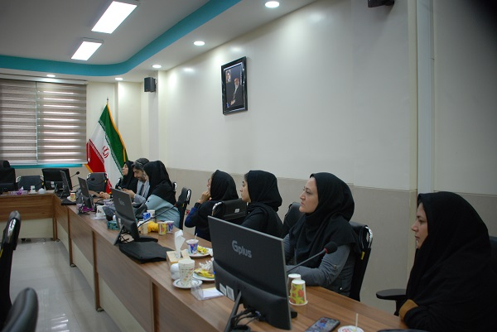

**12/02/1403**

**12**

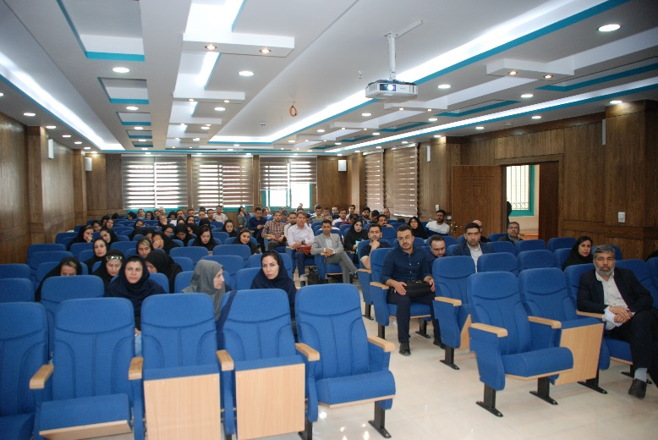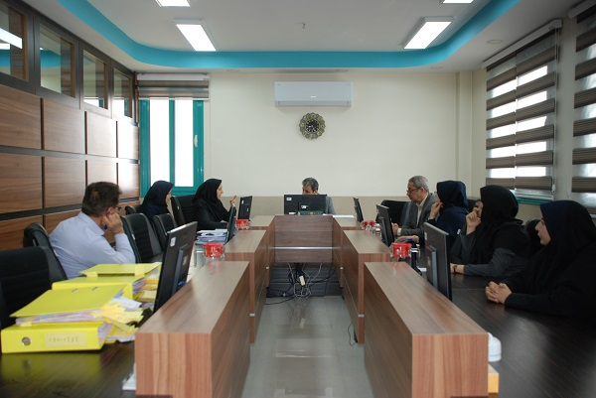

**13/02/1403**

اولین جلسه مسوولین فنی کارخانجات و کارگاه های لبنی استان اصفهان روز چهارشنبه ۱۲ اردیبهشت ماه در سال اجتماعات معاونت غذا و دارو برگزار گردید. دراین جلسه  ارائه مطالب آموزشی با موضوع طعم دهنده ها، اعتبار سنجی گواهی های سیستم مدیریت ایمنی غذا، آشنایی با سند دانش بنیان امنیت غذایی و رهنمودهای رییس جمهور محترم در خصوص سند مذکور، ارزیابی ریسک و فرصت و  همچنین تبیین موضوعات کاری اعم از کنترل مضاعف مواد اولیه ورودی، پیگیری مجوزهای ناوگان حمل فرآورده های غذایی، نحوه اقدام در خصوص محموله های مرجوعی، تکمیل و ارسال چک لیست خوداظهاری PRPs، ارسال گزارش ماهانه عملکرد و ...  و در نهایت برگزاری آزمون از مباحث ارائه شده.

اولین جلسه مسوولین فنی کارخانجات و کارگاه های لبنی استان اصفهان

**13/02/1403**

**11**